Sommerleir i Kragerø
3.-8. aug 18-35 år

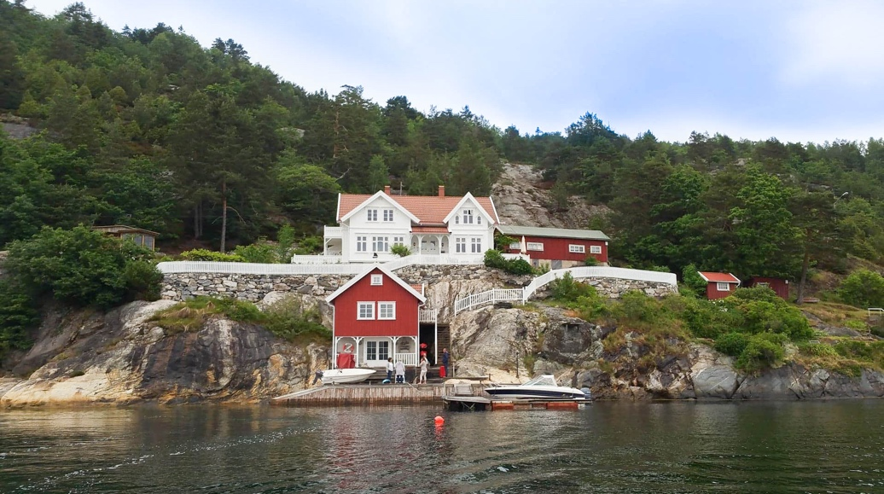

Koronaen har herja lenge nok i landet vårt. Den har satt en stopper for det meste, og heller ikke denne sommeren ser det ut for at vi kan flyet fatt og komme oss til Spania på ungdomsleir. Men, fortvil ikke! Kragerø er en av Sørlandets fineste kystbyer, og her skal vi arrangere sommerleir. Det blir bibelundervisning, mange kjekke aktiviteter og sørlandsidyll.

...

Talere: Ole Andreas Meling og Per Tveten
Pris: 1600,- for full kost og losji
Det er også mulighet for å ta med telt, da koster leiren 1200,-

Påmelding: mgudmestad@hotmail.no

Program
Tirsdag:
Kveldsmat: 19.00
Ord for kvelden
.
Onsdag – Lørdag:
Frokost: kl. 10.00
Bibeltime: kl. 10.30
Aktiviteter: kl. 12.00-18.00
Middag: kl. 19.00
Kveldsmøte: kl. 20.00
.
Søndag:
Frokost 10.00
Bibeltime: 10.30
Rydding og vasking
Middag: 13.00
Endringer kan forekomme, det tas forbehold om vær
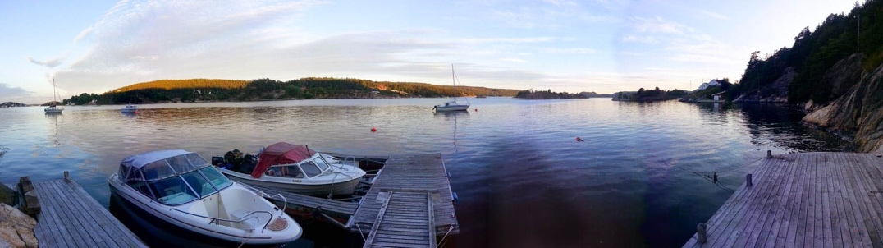

Aktiviteter
Onsdag: Bytur
Shopping, Tur til Utsikten, Håndlaget is på Skaarup
.
Torsdag: Tur til Jomfruland
(Ferjepris: 170,-)
.
Fredag: Valgfrie aktiviteter
Volleyball, Frisbeegolf, Tur, Gokart (Pris: 165,-), Øyhopping
.
Lørdag:
Soling og bading, vannsport, kajakk ++

